
ORIENTACIÓN 6°BÁSICOS B
2 semanas 6 al 17 de julio

Estimados Apoderados: Durante estas 2 semanas en la asignatura de orientación estamos en la campaña “Yo me pongo al día”
“La campaña Yo me pongo al día” consiste en enviar las actividades pendientes de la asignatura.
Los estudiantes que NO han enviado las 2 actividades obligatorias de orientación, deben enviarla al correo constanza.nino@providenciarecoleta.cl
Las 2 actividades obligatorias que se envían al correo son:
1.- Actividad N°1 Me gusta como soy (8 al 12 de junio)
2.- Actividad N°2 Yo soy una heroína y tú? (15 al 19 de junio)

Si ya enviaste las 2 actividades de orientación y tienes cuenta netflix te invito a observar la película “EL NIÑO QUE DOMO AL VIENTO”

Preguntas que te pueden ayudar a orientar tus reflexiones en torno a la película
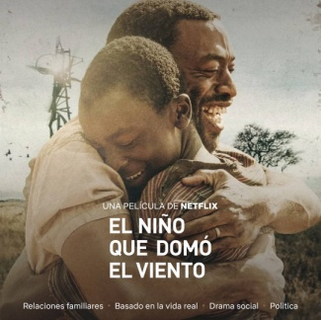
1.- ¿Por qué el niño domo al viento?
2.- ¿Qué necesidades tenía el pueblo y la familia durante ese contexto?
3.- ¿En qué te pareces al niño que domo al viento?
4.- ¿En qué te diferencias del niño que domo al viento?
5.- ¿Por qué el niño que domo al viento es un héroe?
6.- Etc.

Saludos cordiales profesora Constanza Niño

